GRAPHES (Partie 1)

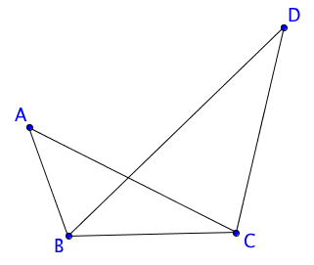

I. Le vocabulaire des graphes

Exemple :

Le schéma suivant s'appelle un graphe.
Il possède 4 sommets ; on dit qu'il est d'ordre 4.
Les sommets A et C sont adjacents car ils sont reliés par une arête.
Le sommet C est de degré 3 car 3 arêtes partent de C.

Définitions : - On appelle graphe non orienté un ensemble de points, appelés sommets, reliés par des lignes, appelées arêtes.
- L'ordre du graphe est le nombre de sommets.
- Le degré d'un sommet est le nombre d'arêtes partant de ce sommet.
- Deux sommets reliés par une arête sont adjacents.

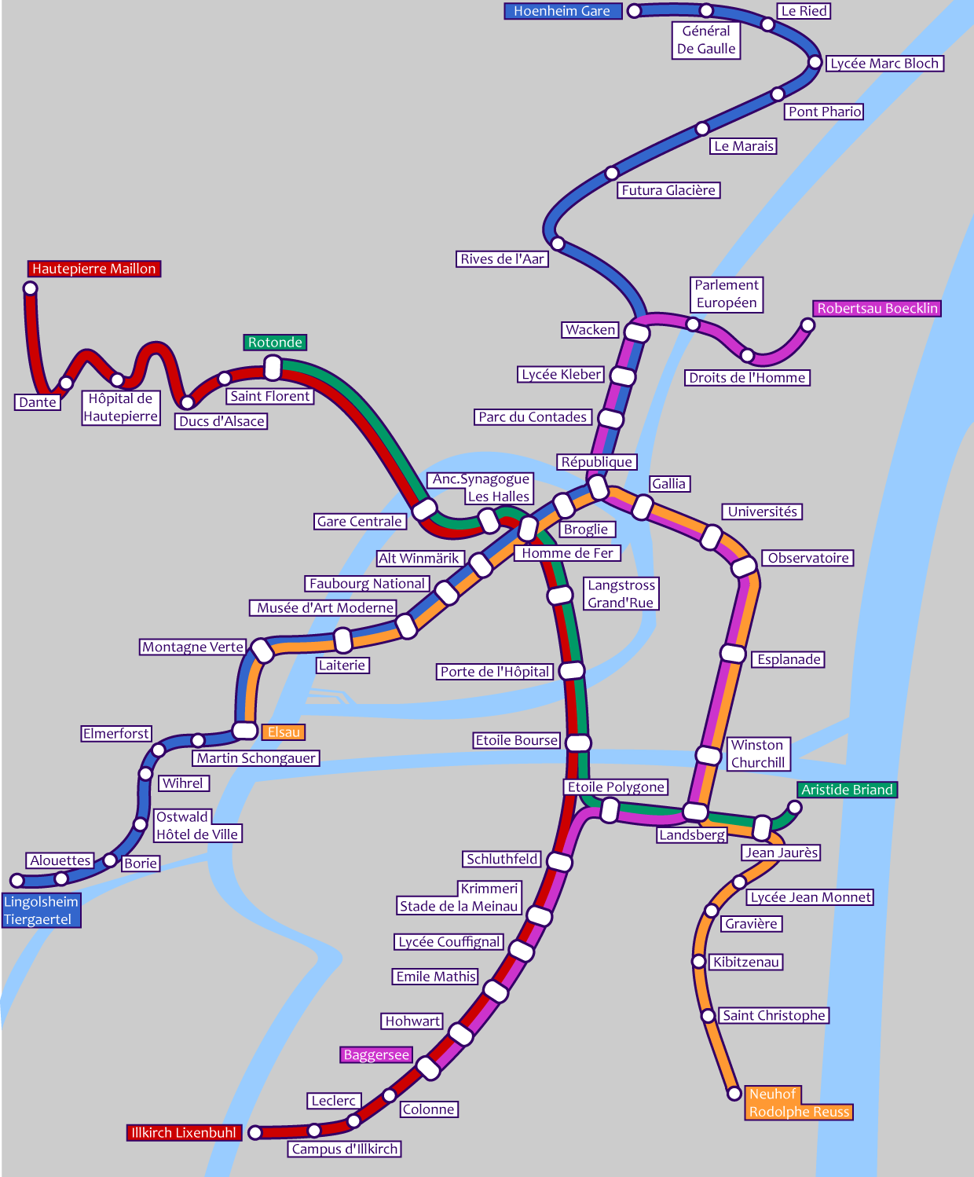
Exemple :
La carte ci-contre représente le réseau de tramway de la ville de Strasbourg.
Il s'agit d'un graphe dont les sommets sont les stations.

Définition : Un graphe est dit complet si deux sommets quelconques sont adjacents.


Exemple :
Le réseau d'ordinateur représenté ci-contre est un graphe complet en effet tous les sommets sont reliés deux à deux.

Propriété : La somme des degrés de tous les sommets d'un graphe est égale au double du nombre d'arêtes.

Démonstration :
Chaque arête est comptée exactement deux fois lorsqu'on fait la somme des degrés, une fois pour chaque sommet.

Méthode : Appliquer la propriété de la somme des degrés

Vidéo https://youtu.be/gznmzmzjBsQ

1) Un hectogone est un polygone à 100 côtés. Avec toutes ses diagonales, l'hectogone forme un graphe.
Combien la figure possède-t-elle de segments ?

2) Cinq jeunes souhaitent organiser un tournoi de ping-pong où chaque joueur rencontre trois autres joueurs.
Est-ce possible ?

1) En chaque sommet, le graphe possède 99 arêtes. Le graphe possède 100 sommets donc la somme des degrés de tous les sommets est égale à 99 x 100 = 9900.
D'après la propriété de la somme des degrés, le graphe possède 9900 : 2 = 4950 arêtes (ou segments si l'on considère la figure géométrique).

2) L'organisation du tournoi peut se représenter par un graphe d'ordre 5 où chaque sommet possède 3 arêtes.
La somme des degrés est égale à 3 + 3 + 3 + 3 + 3 = 15. Donc d'après la propriété de la somme des degrés, le graphe possède 15 : 2 = 7,5 arêtes. Ce qui est impossible donc la situation du tournoi n'est pas réalisable.

II. Chaînes

1) Matrice associée à un graphe

Définitions : - Dans un graphe non orienté, une chaîne est une succession d'arêtes mises bout à bout.
- La longueur de la chaîne est le nombre d'arêtes qui la compose.
- On dit qu'une chaîne est fermée si ses extrémités coïncident.
- Un cycle est une chaîne fermée dont les arêtes sont toutes distinctes.
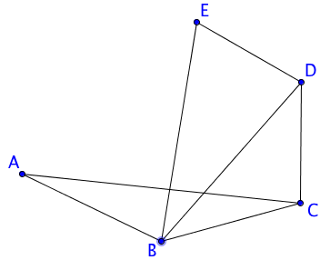
Exemple :

Vidéo https://youtu.be/88D9yWJAYYk

Dans le graphe ci-contre,
- A – B – C – D – E est une chaîne de longueur 4.
- A – B – E – D – B – A est une chaîne fermée de longueur 5.
- B – C – D – E – B est un cycle de longueur 4.
Définition : Soit un graphe G non orienté d'ordre n dont les sommets sont
numérotés de 1 à n.
La matrice d'adjacence associée à G est la matrice carrée de taille n dont chaque terme est égal au nombre d'arêtes reliant les sommets i et j.
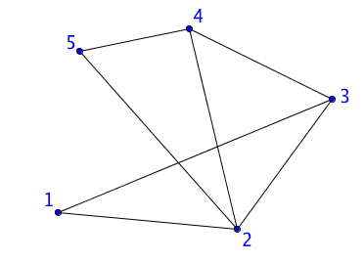
Exemples :

Vidéo https://youtu.be/JMBCVKiVsic

a) La matrice d'adjacence associée au graphe ci-contre
est :

Par exemple, le coefficient marqué en rouge est égal à 0 car aucune arête ne relie les sommets 1 et 4.
Le coefficient marqué en vert est égal à 1 car une arête relie les sommets 4 et 2.

On constate que la diagonale est formée de 0 car aucun sommet n'est relié avec lui-même.
On constate également que la matrice est symétrique par rapport à la diagonale car .

b) La matrice d'adjacence associée au graphe ci-dessous est
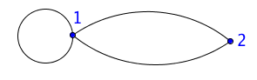

Remarque : L'arête dont les extrémités ont le même sommet 1 s'appelle une boucle.

Propriété : Soit une matrice d'adjacence A d'un graphe G non orienté d'ordre n dont les sommets sont numérotés de 1 à n.
Le nombre de chaîne de longueur k reliant le sommet i au sommet j est égal au terme de la matrice , .

- Admis -

Exemple :

Vidéo https://youtu.be/FzqGLJ80jLw

On reprend l'exemple a) précédent.
On cherche le nombre de chaînes de longueur 4 reliant les sommets 1 et 3.
A l'aide de la calculatrice, on calcule la matrice .

Le nombre de chaîne de longueur 4 reliant le sommet 1 au sommet 3 est égal au coefficient ou de la matrice .
Ainsi, il existe 11 chaînes de longueur 4 reliant les sommets 1 et 3.
Par exemple : 1 – 2 – 5 – 4 – 3 ou encore 1 – 2 – 3 – 2 – 3.

2) Connexité

Définition : Un graphe G est connexe si chaque couple de sommets est relié par une chaîne.

Exemple :
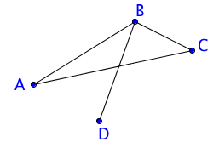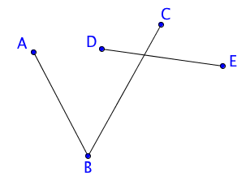

Graphe connexe Graphe non connexe, les sommets C et E, par exemple, ne peuvent être reliés.

3) Chaîne eulérienne

Définitions : - Une chaîne eulérienne d'un graphe G est une chaîne qui contient une fois et une seule toutes les arêtes du graphe G.
- Un cycle eulérien est une chaine eulérienne fermée.
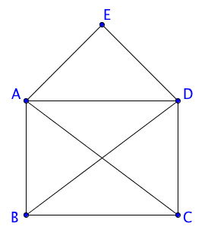
Exemples :

Vidéo https://youtu.be/5Pe7LegHvBc

a) Une chaîne eulérienne peut être tracée d'un trait continu sans repasser par une arête déjà tracée.

C'est le cas du célèbre jeu de l'enveloppe où l'on doit tracer l'enveloppe sans lever les stylo ni repasser sur un trait déjà tracé :
La chaîne B – A – D – B – C – D – E – A – C est par exemple une chaine eulérienne.

b)
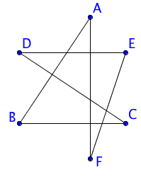
Dans le graphe ci-contre, la chaîne A – B – C – D – E – F – A est un cycle eulérien.

Théorème d'Euler : Soit G un graphe connexe.
- G admet un cycle eulérien si, et seulement si, tous les sommets de G sont de degré pair.
- G admet une chaîne eulérienne distincte d’un cycle si, et seulement si, deux sommets de G exactement sont de degré impair. Dans ce cas, la chaîne est d'extrémité ces deux sommets.

- Admis -

Exemple :
Dans le graphe de l'enveloppe donné précédemment, tous les sommets sont de degré pair sauf B et C. Ce graphe admet donc bien une chaîne eulérienne.

Méthode : Appliquer le théorème d'Euler

Vidéo https://youtu.be/DFqQUcINSa8

BAC ES – Asie – Juin 2003 – Exercice 2 (Enseignement de Spécialité)

Dans la ville de GRAPHE, on s’intéresse aux principales rues permettant de relier différents lieux ouverts au public, à savoir la mairie (M), le centre commercial (C), la bibliothèque (B), la piscine (P) et le lycée (L). Chacun de ces lieux est désigné par son initiale. Le tableau ci-dessous donne les rues existant entre ces lieux.
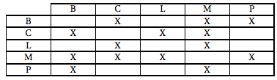
a) Dessiner un graphe représentant cette situation.
b) Montrer qu’il est possible de trouver un trajet empruntant une fois et une seule toutes les rues de ce plan. Justiﬁer.
c) Proposer un tel trajet.
d) Est-il possible d’avoir un trajet partant et arrivant du même lieu et passant une fois et une seule par toutes les rues ?

a) Un graphe représentant la situation :
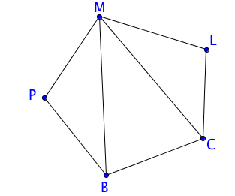

b) Trouver un trajet empruntant une fois et une seule toutes les rues du plan revient à chercher une chaîne eulérienne.
D'après le théorème d'Euler, le graphe étant connexe, il faut trouver deux sommets exactement dont le degré est impair.
- M est de degré 4.
- B et C sont de degré 3.
- P et L sont de degré 2.
On en déduit que le graphe admet une chaîne eulérienne dont les extrémités sont B et C.

c) Etape 1 : On choisit une chaîne d'extrémités B et C : B – P – M – L – C
Cette chaine contient toutes les arêtes marquées en rouge.
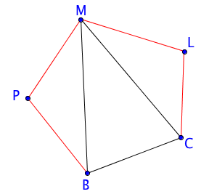
Etape 2 : On choisit un cycle contenant des arêtes non contenues dans la chaîne précédente et d'extrémité un sommet de la chaine précédente (M par exemple) :
M – B – C – M
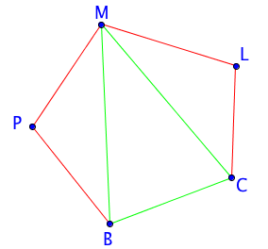
Etape 3 : On insère ce cycle dans la chaîne à la place du sommet précédemment choisi.
B – P – M – L – C ⇨ B – P – M – B – C – M – L – C

B – P – M – B – C – M – L – C est une chaîne eulérienne possible.

Remarque : Cette méthode est un algorithme de recherche d'une chaîne eulérienne. Si au terme de l'étape 3, la chaîne ne contient pas toutes les arêtes du graphe, on continue en retournant à l'étape 2 pour insérer un nouveau cycle contenant les arêtes manquantes.

d) D'après le théorème d'Euler, un graphe admet un cycle eulérien si, et seulement si, tous les sommets du graphe sont de degré pair. Nous avons vu plus haut que ce n'est pas le cas, donc il n'existe pas de cycle eulérien et donc il n'existe pas de trajet partant et arrivant du même lieu et passant une fois et une seule par toutes les rues.


Hors du cadre de la classe, aucune reproduction, même partielle, autres que celles prévues à l'article L 122-5 du code de la propriété intellectuelle, ne peut être faite de ce site sans l'autorisation expresse de l'auteur.
www.maths-et-tiques.fr/index.php/mentions-legales

